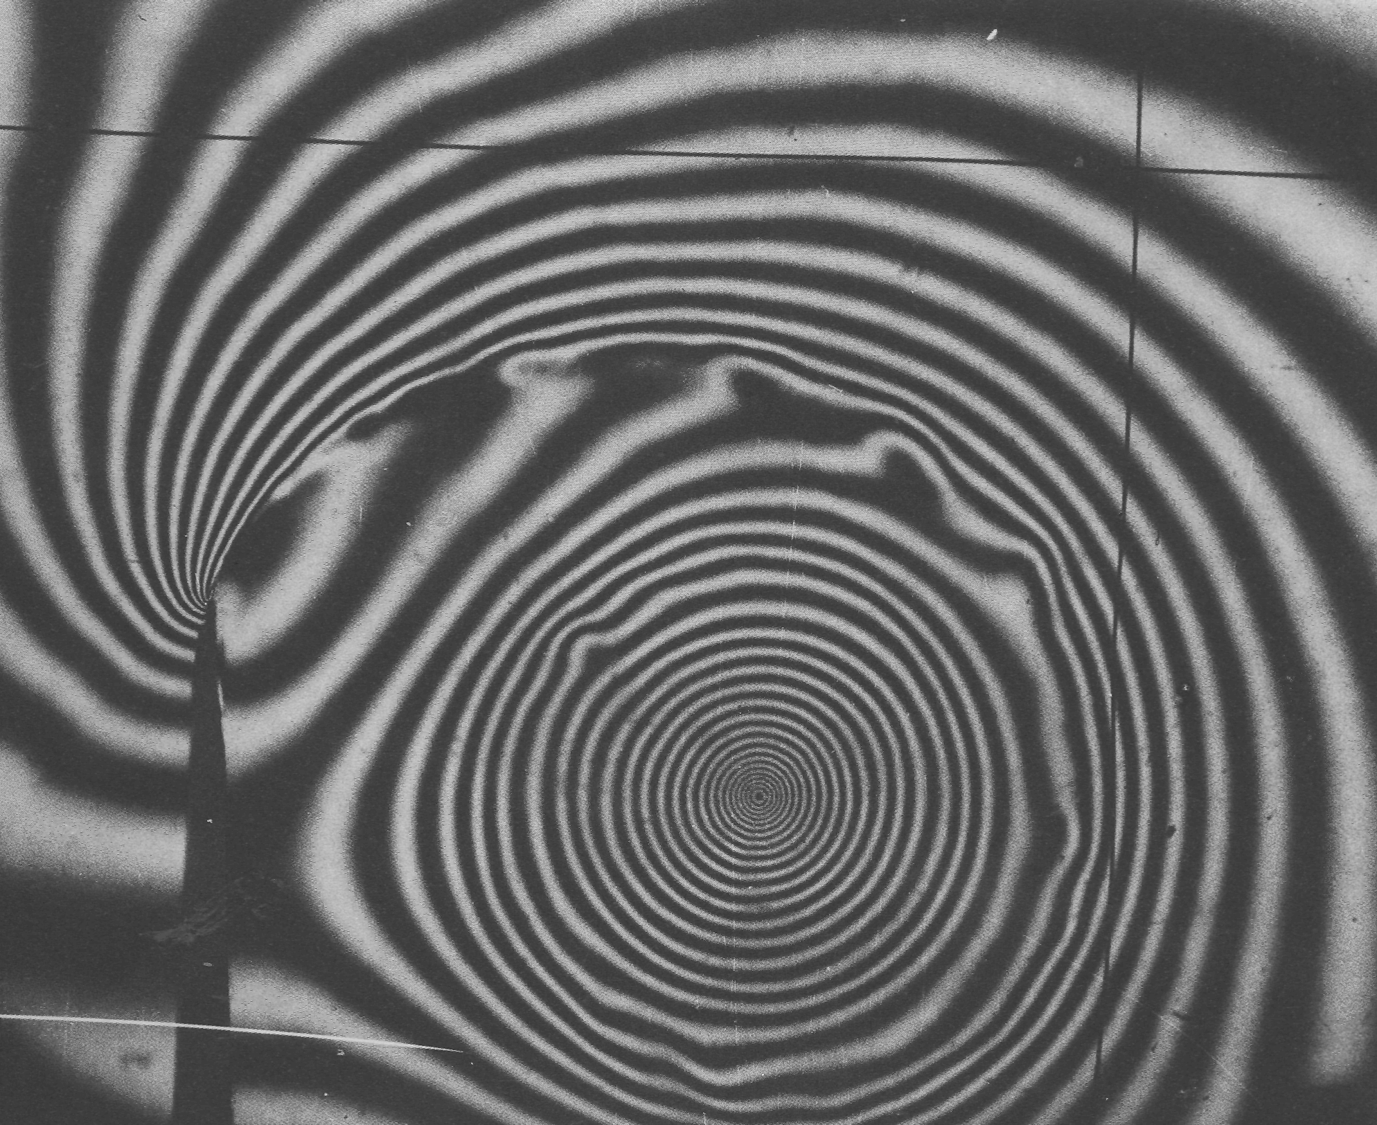

Рисунок60(83). Распределение плотности в вихре от клина.
Совершенно иная картина того же явления, что и на фото 82, получается на приводимой здесь интерферограмме в полосах бесконечной ширины, показывающей линии постоянной плотности. Поразительной особенностью снимка является почти идеальное круговое распределение плотности относительно центра вихря, продолжающееся практически до самого клина. Фото Walker Bleakney

